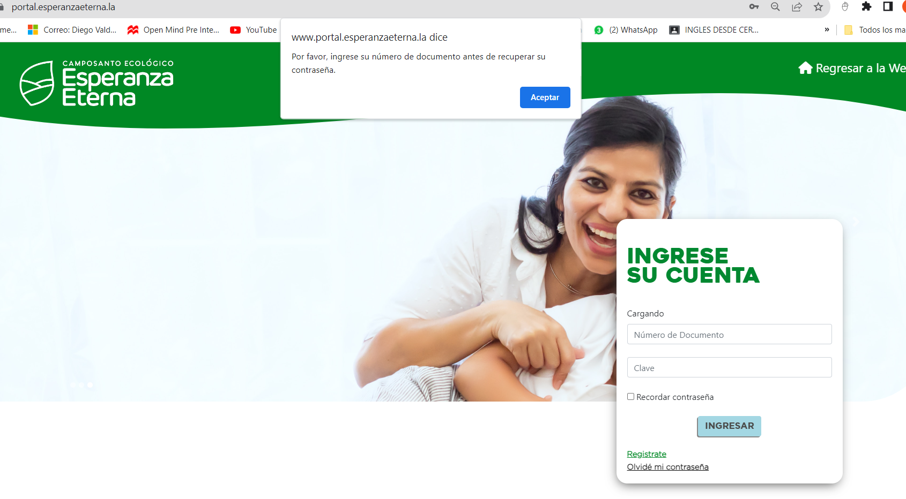

Si no el DNI no me permite ingresar a “Olvide mi contraseña”

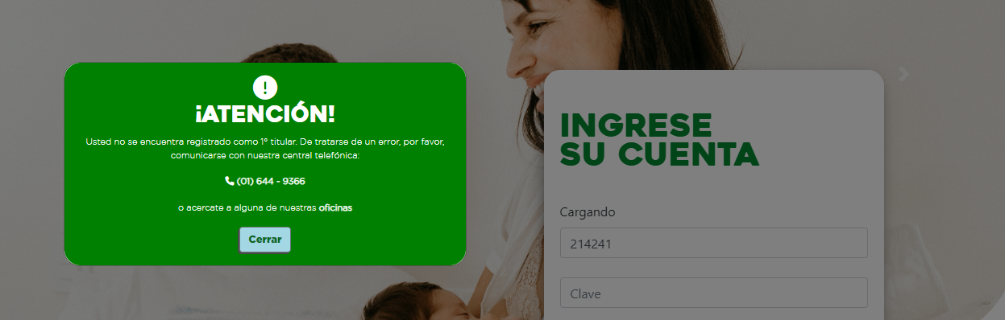

Se coloco un dni falso y no permite ingresar y realiza el procedimiento1 (Muestra mensaje 1)

Deberia mostrar el mensaje 7

